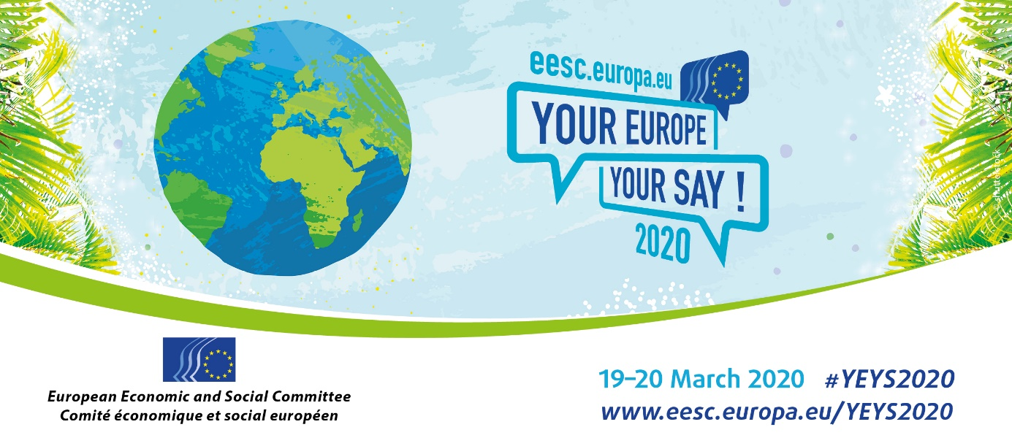

START GUIDE – Model COP

Aunque a menudo oímos hablar acerca de la emergencia climática y de las devastadoras consecuencias a corto y largo plazo del cambio climático, solemos tener la impresión de que es un rompecabezas imposible de resolver.

Prepararos, porque estáis a punto de experimentar soluciones climáticas reales por medio del juego de rol «Simulación de la Acción por el Clima».

Vuestro papel consiste en representar a un influyente grupo de partes interesadas en una conferencia sobre el cambio climático, así como colaborar con otros grupos para elaborar un plan que permita limitar el calentamiento global a niveles seguros muy por debajo de los 2°C, y aspirar a 1,5°C por encima de los niveles preindustriales, que son los objetivos internacionales reconocidos oficialmente en el Acuerdo de París sobre el Clima.

Los grupos representan a industrias y sectores reales, cuyas actividades e intereses influyen en el calentamiento global; sectores y agentes como:

- la energía convencional,
- la industria y el comercio,
- las tierras, la agricultura y la silvicultura,
- los gobiernos del mundo (países desarrollados, países emergentes, países en desarrollo),
- grupos de la sociedad civil, mujeres y jóvenes a los que se denomina Halcones de la Justicia Climática en este juego.

Las decisiones y acciones de vuestros equipos se analizan en tiempo real con un modelo informático, denominado En-ROADS, para determinar sus efectos sobre el clima.

El juego termina cuando se alcanza en el programa informático una situación en la que el calentamiento global se mantiene por debajo de 2°C, o cuando se acaba el tiempo. Al jugar a este juego, simplemente siguiendo las instrucciones y divirtiéndoos durante las negociaciones con otros jugadores, aprenderéis y adquiriréis una mayor comprensión sobre los factores que afectan al cambio climático y cuáles son las soluciones a gran escala, así como las posibles vías para abordar de manera equitativa y eficaz el cambio climático y alcanzar los objetivos internacionales en materia de clima.

Podéis transformar estos conocimientos y análisis en un liderazgo coherente en materia de clima que puede aportar cambios en el mundo real. Mediante el aprendizaje interactivo y la práctica de hablar en público, conoceréis qué tipos de políticas climáticas y de inversiones económicas resultan decisivas y podréis defenderlas.
Tendréis que reflexionar y exponer vuestra opinión durante el juego, así como analizar tanto el panorama general de la lucha contra el cambio climático como vuestro propio papel al respecto.
Estos conocimientos abrirán nuevas oportunidades que podrían ser útiles para vuestro futuro académico y profesional.

Después, podréis compartir la experiencia sobre el juego con otras personas, mencionarla en el currículo o convertiros en facilitadores del juego.
ES

